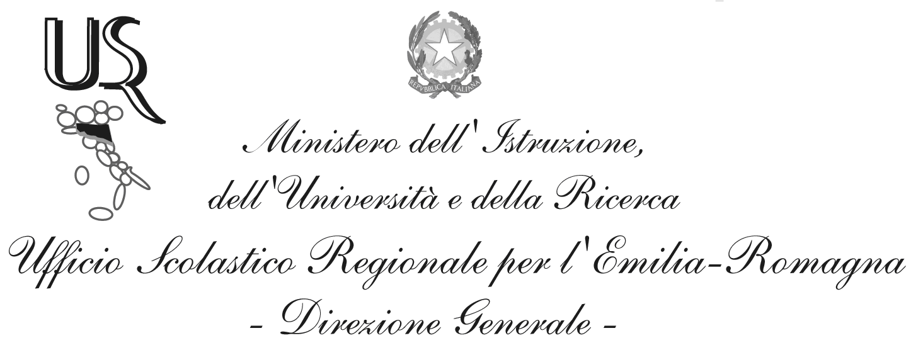
Ufficio XVI° - Ambito territoriale per la Provincia di Reggio Emilia
Ufficio Segreteria

PROVVEDIMENTO N. 4300 DEL 09/01/2012

AI DIRIGENTI SCOLASTICI
DI TUTTI GLI ISTITUTI SCOL.
DI OGNI ORDINE E GRADO LORO SEDI

e.p.c. ALLA RAGIONERIA TERRITORIALE
DI STATO - REGGIO EMILIA

SITO INTERNET - SEDE

Oggetto: Incarichi Direttore Servizi Generali e Amministrativi conferiti
agli Assistenti Amministrativi per l’intero anno scolastico
Indennità di Direzione.

In riferimento all’oggetto, sentito l’Ufficio Scolastico Regionale per l’Emilia Romagna Direzione Generale, a scioglimento di ogni riserva ed a modifica di ogni precedente indicazione eventualmente resa in ordine all’Indennità di Direzione, per sostituzione del Direttore dei Servizi Generali ed Amministrativi titolare assente così come previsto dall’art. 56 CCNL quadriennio normativo 2006/2009 – 29/11/2007 comparto scuola, si precisa che l’Indennità di Direzione per il personale incaricato delle funzioni di Direttore dei Servizi Generali ed Amministrativi a tempo determinato (n.d.r. anno scolastico), spetta unicamente al personale che presta effettivamente servizio quale Direttore dei Servizi Generali ed Amministrativi.

I Dirigenti Scolastici, vorranno uniformare il pagamento di detta Indennità, agli interessati, già dall’anno scolastico 2010/2011, operando gli eventuali conguagli nei modi di legge.

IL FUNZIONARIO AMMINISTRATIVO
CON FUNZIONI VICARIE
AVV. TO ITALO CAVANI

